2025级《程序设计基础课程设计》总结报告（第12组）
学号 | 姓名 | 性别 | 班级 | 具体任务分工 | 所占比例 | 成绩
35241424 | 钟佳凌 | 男 | 212403 | 组长；负责全局数据结构与公共输入模块、主程序主菜单、系统初始化、统计报表整合、模块联调与最终验收。 | 20%
85230137 | 刘承庚 | 男 | 212403 | 负责挂号、门诊看诊、记录更正、住院办理、自动扣费、补缴押金、出院结算等核心业务主链。 | 30%
15240615 | 谢欣材 | 男 | 212403 | 负责药房管理、药品模糊检索、病房与床位管理、床位状态维护、床位与患者绑定/释放。 | 25%
35241823 | 周溢程 | 男 | 212403 | 负责数据持久化、文件容错、坏数据日志、综合查询、软删除机制、重名确认等基础支撑模块。 | 25%
填写说明：
1、请将首页红色部分信息填全，其中：学号为8位数字，计算机科学与技术学院通常以21开头、软件学院通常以55开头、人工智能学院通常以40开头；班级为6位数字；所占比例为百分数，比例值个位数为0或5，且所有人的所占比例之和为100%；人数不足的分组请保留后面的多余空行，请勿修改该表的结构。
2、请根据实际情况填写具体任务分工，主要任务包括：软件系统的总体分析与设计，具体功能的设计与实现，对应的测试与验证过程（报告正文需要列出若干组具体测试样例与对应结果），系统界面的设计与美工，以及辅助工具、视图和文件等。
3、成绩评定由指导教师填写，学生本人请勿填写和修改。

提交日期：2026年5月17日
报告正文

I.小组分工合作情况

本项目题目为“医疗管理系统（Hospital Information System，简称HIS）”。系统采用控制台交互方式实现医院日常业务中的挂号、门诊看诊、住院管理、药房管理、病房床位管理、信息查询、统计报表、智能联想以及系统时间设置等功能，目标是在课程设计要求范围内构建一套结构完整、逻辑清晰、数据可持久化、并能够应对非法输入的综合性医疗信息管理系统。
本组结合Visual Studio工程文件、统一头文件规范、统一命名规则和人工联调的方式完成协同开发。具体做法是：由组长首先定义全局结构体、公共常量、统一输入函数和总体菜单框架，其他成员分别在各自模块中实现核心业务，再由组长在同一工程中统一整合、解决命名冲突、检查头文件依赖和接口一致性，最后完成整体联调、测试和编码规范统一。
为了避免多人协作时出现字段命名不一致、重复定义、模块之间难以对接等问题，本组将所有核心数据结构统一收敛在global.h中，由此保证各模块围绕同一套患者、医生、药品、诊疗记录、床位、住院信息和科室数据进行开发。项目中的金额统一以“分”为单位存储，避免浮点数运算造成误差；删除采用软删除方式，通过状态位进行管理；诊疗记录更正遵循“先撤销旧记录，再新增新记录”的思路，保留完整的业务可追溯性。

本组成员具体分工与合作关系如下：
•钟佳凌（组长）：
负责公共底层与系统统筹工作，包括全局数据结构、通用输入校验引擎、主函数main.cpp、系统初始化与默认数据、统计报表模块、模块接口对接与最终联调。
•刘承庚：
负责最核心的门诊与住院主链，包括挂号、充值衔接、看诊、检查、开药、转住院、押金规则、每日自动扣费、补缴押金与出院结算。
•谢欣材：
负责药房管理和床位资源管理，包括药品基础维护、药品模糊查询、入库出库、库存预警、床位查看、科室筛选、床位状态维护等。
•周溢程：
负责文件持久化与系统支撑能力，包括数据文件读取保存、坏数据跳过与日志记录、多条件综合查询、重名二次确认、软删除等。

从合作方式上看，本组虽然没有采用版本控制平台，但仍然保持了较高的一致性：一是先统一结构体与字段名，再开展分模块开发；二是统一使用链表作为数据组织核心；三是统一约定输入、删除、时间、金额和记录状态等规范；四是最终通过同一Visual Studio工程进行整合测试，保证项目能够在同一环境下顺利编译、运行与答辩展示。

II.课题背景、设计目标与需求分析

医疗信息管理系统是医院信息化建设中的基础系统之一。其核心作用在于对患者、医生、药品、门诊、住院、床位及费用等信息进行统一管理，以提高医院业务处理效率、降低人工管理差错，并增强数据可追溯性与统计分析能力。课程设计要求本系统至少能够覆盖患者挂号、医生看诊、药房和病房管理、记录查询、数据保存与恢复等典型业务场景，同时程序在实现上需要体现出扎实的C语言基础、合理的数据结构设计以及良好的健壮性。

本系统的设计目标主要包括以下几个方面：
1.实现较为完整的医院业务主流程，保证“挂号→看诊→检查/开药/转住院→住院收费/出院结算→查询与统计”的流程能够贯通。
2.坚持全程链表实现，患者、医生、药品、诊疗记录、床位、住院信息、科室等核心数据均以链表方式组织，从而满足课程设计对链表应用的要求。
3.实现严格的非法输入拦截，防止因为输入字母、空串、超大数字、负数、金额格式错误、非法日期等导致程序崩溃。
4.实现多文件持久化管理，使系统关闭后数据能够保存，再次启动时能够恢复之前的状态。
5.通过日志与坏数据处理机制提高系统鲁棒性，即使文本数据文件中存在个别坏行，也不能导致整个程序崩溃。
6.在功能实现之外，保证系统结构清晰、模块边界明确。

我们将系统需求归纳为以下四大类：
1.功能性需求：挂号、充值、门诊接诊、检查、开药、住院、自动扣费、出院、药房管理、床位管理、综合查询、统计报表、智能联想、系统时间设置等。
2.数据性需求：需要维护医生、患者、药品、诊疗记录、余额、床位、住院信息、系统状态等数据，并保证这些数据之间可以通过ID建立关联。
3.鲁棒性需求：面对非法菜单输入、非法年龄、非法金额、库存不足、押金不符合规则、查无此人、损坏数据文件等情况时，系统应当给出合理提示，而不能直接崩溃。
4.可演示性需求：界面简洁清晰，主菜单模块划分明确，各项功能均能通过有限步骤触发。

III.系统总体设计

本系统采用“主菜单+分模块业务函数+统一全局链表+多文本文件持久化”的总体架构。程序启动时先加载系统状态和各类业务数据，然后进入主菜单。用户在主菜单中可选择挂号与充值、门诊诊室、住院管理、药房管理、病房床位、信息查询、统计报表、智能联想和系统时间设置等模块。程序退出时执行统一保存，从而将当前链表中的数据重新写回文本文件。
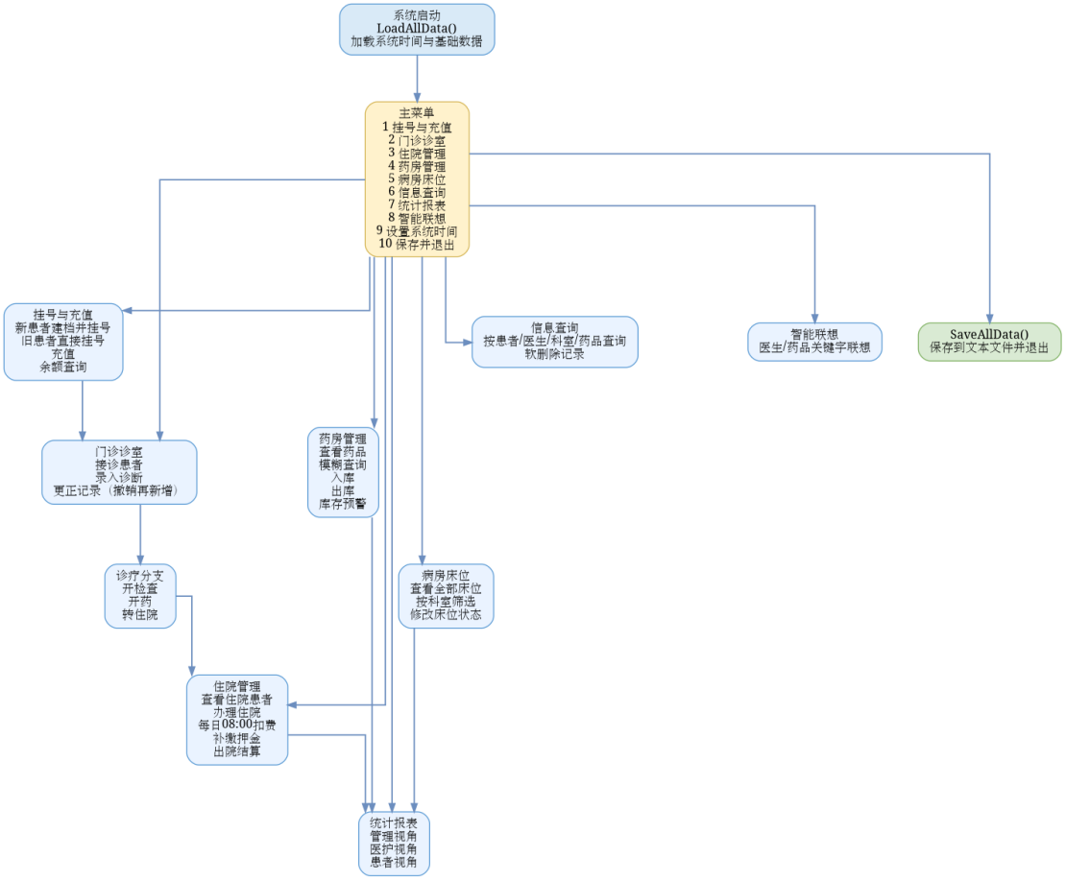
图III-1 医疗管理系统总体功能流程图

从工程结构上看，项目的主要源码文件包括main.cpp、common.cpp、register.cpp、see_doctor.cpp、billing.cpp、pharmacy.cpp、ward.cpp、module_d_search.cpp、module_d_persist.cpp，以及统一头文件global.h、module_d.h、outpatient_inpatient.h、ward.h、pharmacy.h等。这样的划分使得各功能模块边界比较明确，也便于分工开发和后期整合。
在加载txt里存入的数据后，会提示加载完成，按下回车键后进入主菜单。

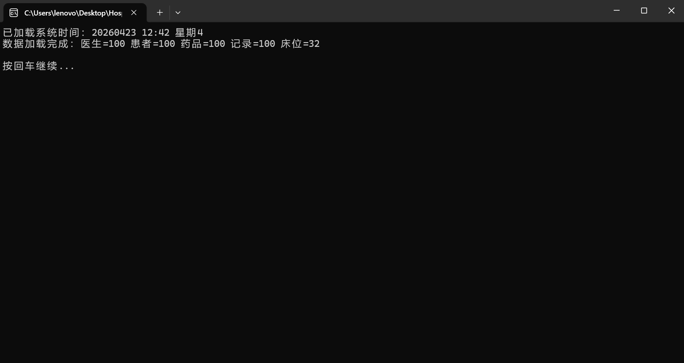
图III-2 加载txt数据演示界面

主菜单共包含10个一级入口，分别为：1.挂号与充值；2.门诊诊室；3.住院管理；4.药房管理；5.病房床位；6.信息查询；7.统计报表；8.智能联想；9.设置系统时间；10.保存并退出。

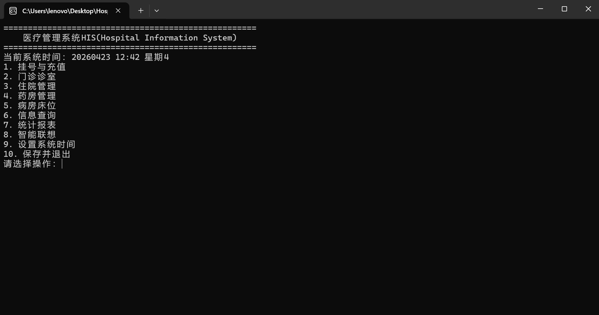
图III-3 主菜单界面演示

1.模块划分与源码组织
模块/文件 | 主要职责 | 对应成员
global.h/common.cpp | 定义核心结构体、全局变量、金额类型、输入校验、通用链表操作、时间与格式化工具函数。 | 钟佳凌
main.cpp | 程序入口、系统时间、主菜单框架、统计报表模块汇总调用。 | 钟佳凌
register.cpp | 新患者建档、旧患者挂号、挂号限制校验、充值、余额查询。 | 刘承庚
see_doctor.cpp | 接诊、录入诊断、开检查、开药、转住院、更正记录。 | 刘承庚
billing.cpp | 住院办理、押金规则、每日自动扣费、补缴押金、出院结算。 | 刘承庚
pharmacy.cpp | 药房管理、模糊检索、入库出库、库存预警。 | 谢欣材
ward.cpp | 床位总览、科室筛选、床位状态修改与约束。 | 谢欣材
module_d_search.cpp | 按患者/医生/科室/药品进行综合查询，支持软删除记录。 | 周溢程
module_d_persist.cpp | 多文件读取与保存、坏数据日志、操作日志、系统状态持久化。 | 周溢程
表III-1 模块划分与源码组织结构表

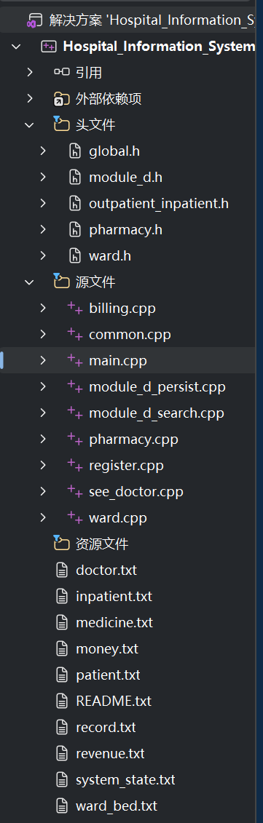
图III-4 模块划分与源码组织结构图演示

2.数据结构设计
系统中的所有核心业务数据均采用链表进行组织。之所以使用链表，一方面是为了满足课程设计“全程链表实现”的明确要求；另一方面，链表也更适合本项目中频繁发生的新增、逻辑删除、遍历查询和多类型数据独立维护。系统核心数据结构之间主要通过ID建立关联关系，而不是采用大规模嵌套结构体，这样既降低了耦合度，也便于保存到文本文件中。
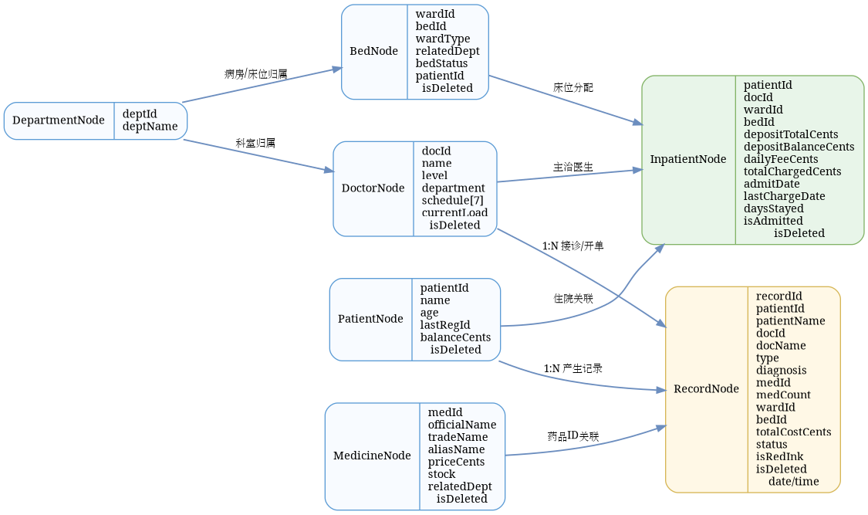
图III-5 系统核心链表结构与关联关系示意图

•PatientNode：维护患者ID、姓名、年龄、最近挂号号、账户余额和删除标记。
•DoctorNode：维护医生工号、姓名、职称、所属科室、每周出诊安排、当前负载等信息。
•MedicineNode：维护药品ID、通用名、商品名、别名、单价、库存、关联科室等。
•RecordNode：是系统最核心的数据载体，用于保存挂号、看诊、检查、开药、住院、出院结算、充值审计等各种业务记录。
•BedNode：维护病房号、床位号、病房类型、关联科室、床位状态、当前患者等。
•InpatientNode：维护当前住院患者的主治医生、床位、押金、累计收费、日费、住院天数等信息。
•DepartmentNode：维护科室列表，用于分类统计与关联。
本系统对金额统一使用long long类型，并且统一以“分”为单位存储。例如20元挂号费存储为2000，普通病房日费200元存储为20000。这样设计避免了浮点误差，保证了挂号、检查、开药、押金、住院结算等费用计算的准确性。
删除策略上，本系统不直接物理删除结点，而是通过isDeleted或isRedInk等标记位进行逻辑删除或撤销。查询与统计时默认过滤已删除或已撤销记录，从而既保留了历史痕迹，又保证了日常显示的正确性。

3.文件组织与持久化设计
系统采用多文本文件持久化方案，以便结构清晰、调试方便、人工检查容易。程序启动时由LoadAllData()将文件内容加载到对应链表中；程序退出时由SaveAllData()统一回写。当前工程中主要数据文件如下。
文件名 | 主要内容 | 当前示例数据量 | 说明
doctor.txt | 医生基础信息 | 100 | 包含工号、姓名、职称、科室、出诊表和初始负载。
patient.txt | 患者基础信息 | 100 | 包含患者ID、姓名、年龄、最近挂号号、余额。
money.txt | 账户余额映射 | 100 | 用于挂号、检查、开药、充值等金额相关业务。
medicine.txt | 药品信息 | 100 | 包含通用名、商品名、别名、单价、库存、关联科室。
record.txt | 业务记录 | 100 | 保存挂号、检查、开药、住院、结算等记录。
ward_bed.txt | 病房床位信息 | 32 | 覆盖普通、ICU、VIP三类床位。
inpatient.txt | 住院信息 | 0 | 当前工程支持该文件，住院后自动写入。
system_state.txt | 系统状态 | 1 | 保存下一患者ID、下一记录序号、系统日期时间、营业额等。
revenue.txt | 收入相关信息 | 1 | 用于营业额相关的辅助保存。
README.txt | 数据格式说明 | 1 | 说明主要数据文件字段含义。
表III-2 数据文件表

图III-6 数据文件图演示

根据当前压缩包中的初始数据文件统计，系统预置了100名医生、100名患者、100条余额数据、100种药品、100条业务记录、32张床位，能够直接支撑课程答辩中的演示需要。需要说明的是，当前压缩包中的inpatient.txt初始为空，但程序已经实现住院管理逻辑，实际运行过程中可以动态生成住院数据并在下次启动时恢复。

IV.程序完整功能详述

本系统围绕医院常见业务流程设计，核心功能主要体现在挂号、看诊、住院、药房、床位、查询、统计和系统辅助八个方面。为便于说明，下面分别展开介绍。
1.挂号与充值模块
挂号与充值模块是系统的入口模块之一，对应register.cpp。进入该模块后，系统提供“新患者建档并挂号”“旧患者直接挂号”“充值入口”“余额查询”以及“返回上级”等功能。
•新患者建档并挂号：操作者先输入患者姓名和年龄。若系统中已存在同名患者，系统会先给出提示，要求操作者确认是否仍然建档，从而避免误建档。建档成功后系统自动分配新的患者ID，并继续进入挂号流程。
•旧患者直接挂号：可按患者ID或患者姓名查找既有患者。若通过姓名查找且存在重名患者，系统会进行二次确认。
•挂号限制校验：系统严格实现了每日全院最多500个号、每位医生每天最多20个号、每位患者每天最多挂5个号、同一患者同一天同一科室最多挂1个号等限制。
•挂号费扣费：根据医生职称判断是普通号还是专家号，并从患者账户余额中扣费；若余额不足，系统可提示先充值。
•挂号记录生成：挂号成功后会生成挂号记录ID和挂号号，并同步写入诊疗记录链表，为后续门诊接诊提供依据。
•充值与余额查询：患者可通过充值入口增加账户余额，系统同时会写入充值审计记录，便于后续查询和统计。

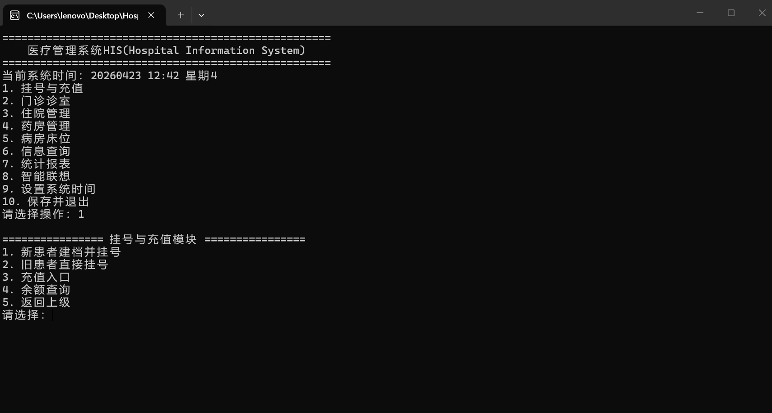
图IV-1-1 挂号与充值模块主界面演示
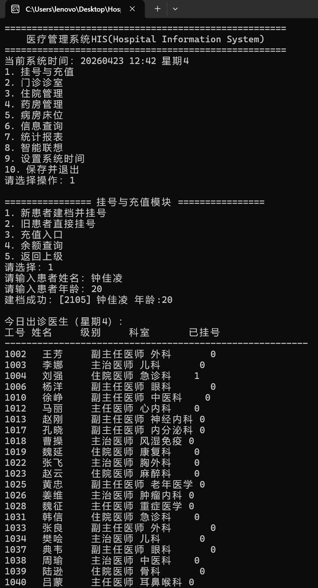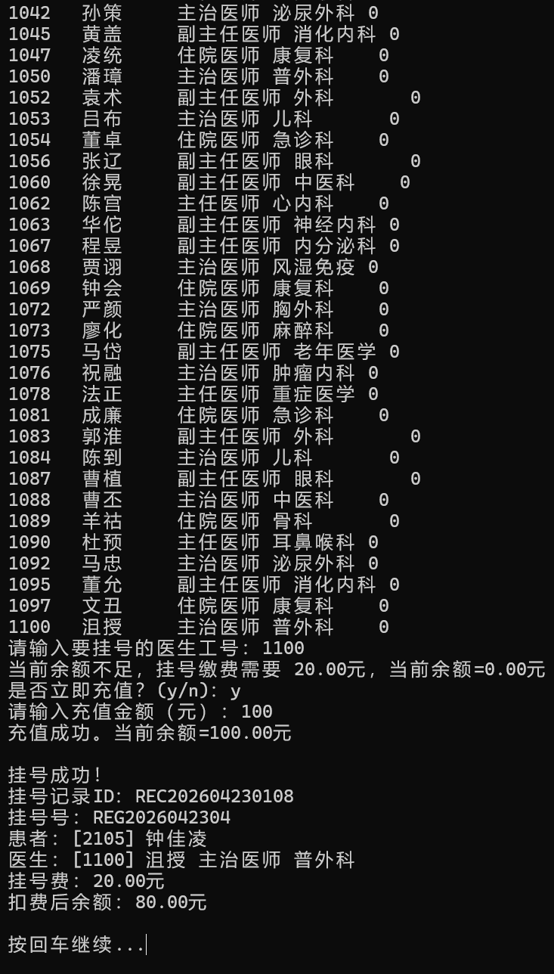
图IV-1-2 新患者建档并挂号演示界面

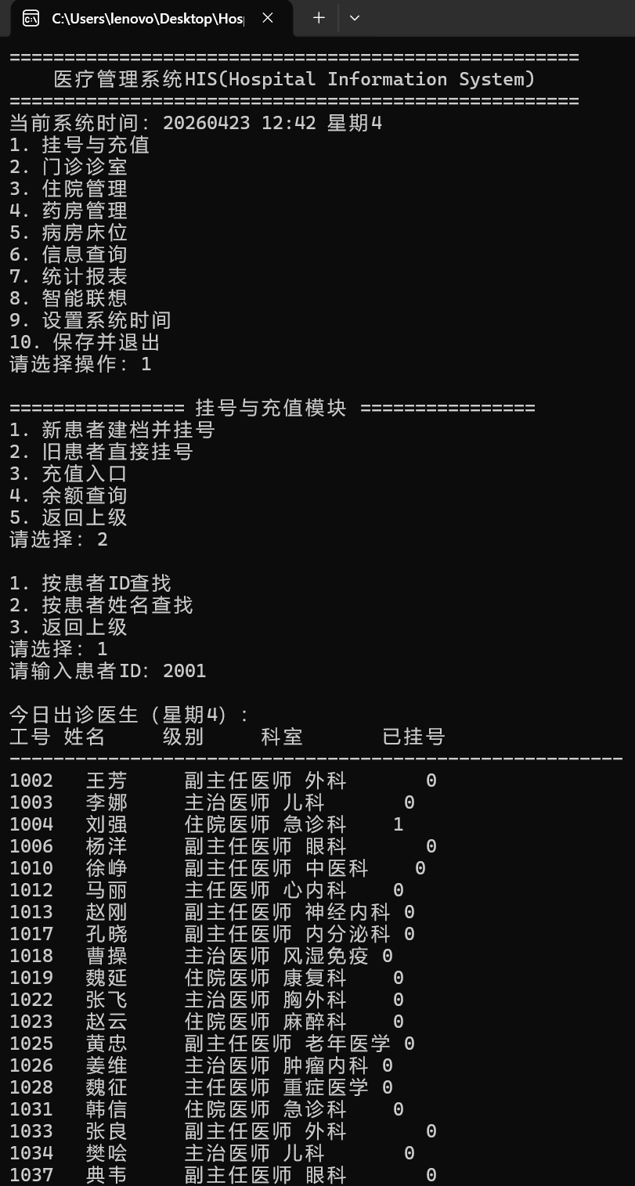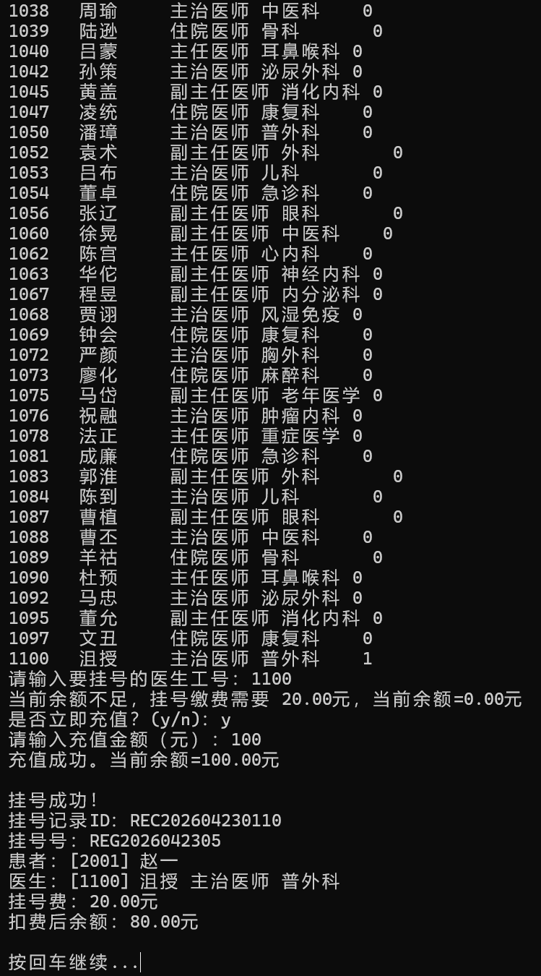
图IV-1-3 旧患者挂号成功演示界面

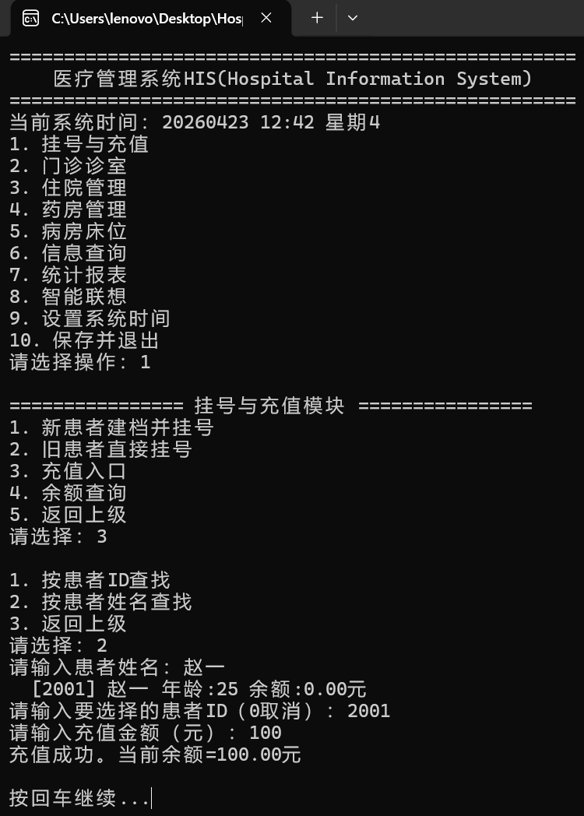
图IV-1-4 充值成功演示界面

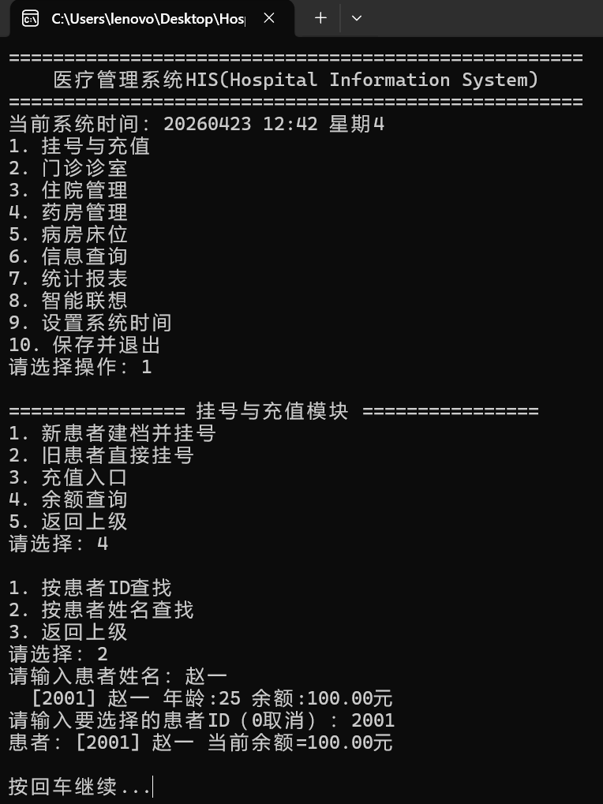
图IV-1-5 余额查询演示界面

2.门诊诊室模块
门诊诊室模块对应see_doctor.cpp，主要完成从挂号到医生接诊的全过程。系统首先列出当天待诊的挂号记录，操作者输入挂号记录ID后进入接诊流程。接诊时医生可录入诊断，并根据实际情况执行开检查、开药或转住院等后续操作。
•接诊患者：系统根据当天、未删除、未撤销且状态为待接诊的挂号记录生成待诊列表。
•开检查：输入检查项目名称和检查费用后，系统生成检查记录，并从患者余额中扣除检查费，同时计入医院营业额。
•开药：输入药品ID和开药数量后，系统校验数量范围（每次最多100盒）与库存是否足够；满足条件后扣减库存、扣减患者余额、生成处方记录，并将药费计入医院营业额。
•转住院：当门诊诊疗结果认为需要住院时，可以直接从看诊模块调用住院办理流程，实现门诊与住院链路的衔接。
•更正记录：系统实现了“先撤销旧记录，再新增新记录”的规范更正逻辑，而不是直接覆盖原记录。对于带费用或库存影响的记录，更正时还会回滚旧记录的财务和库存影响，再应用新记录。

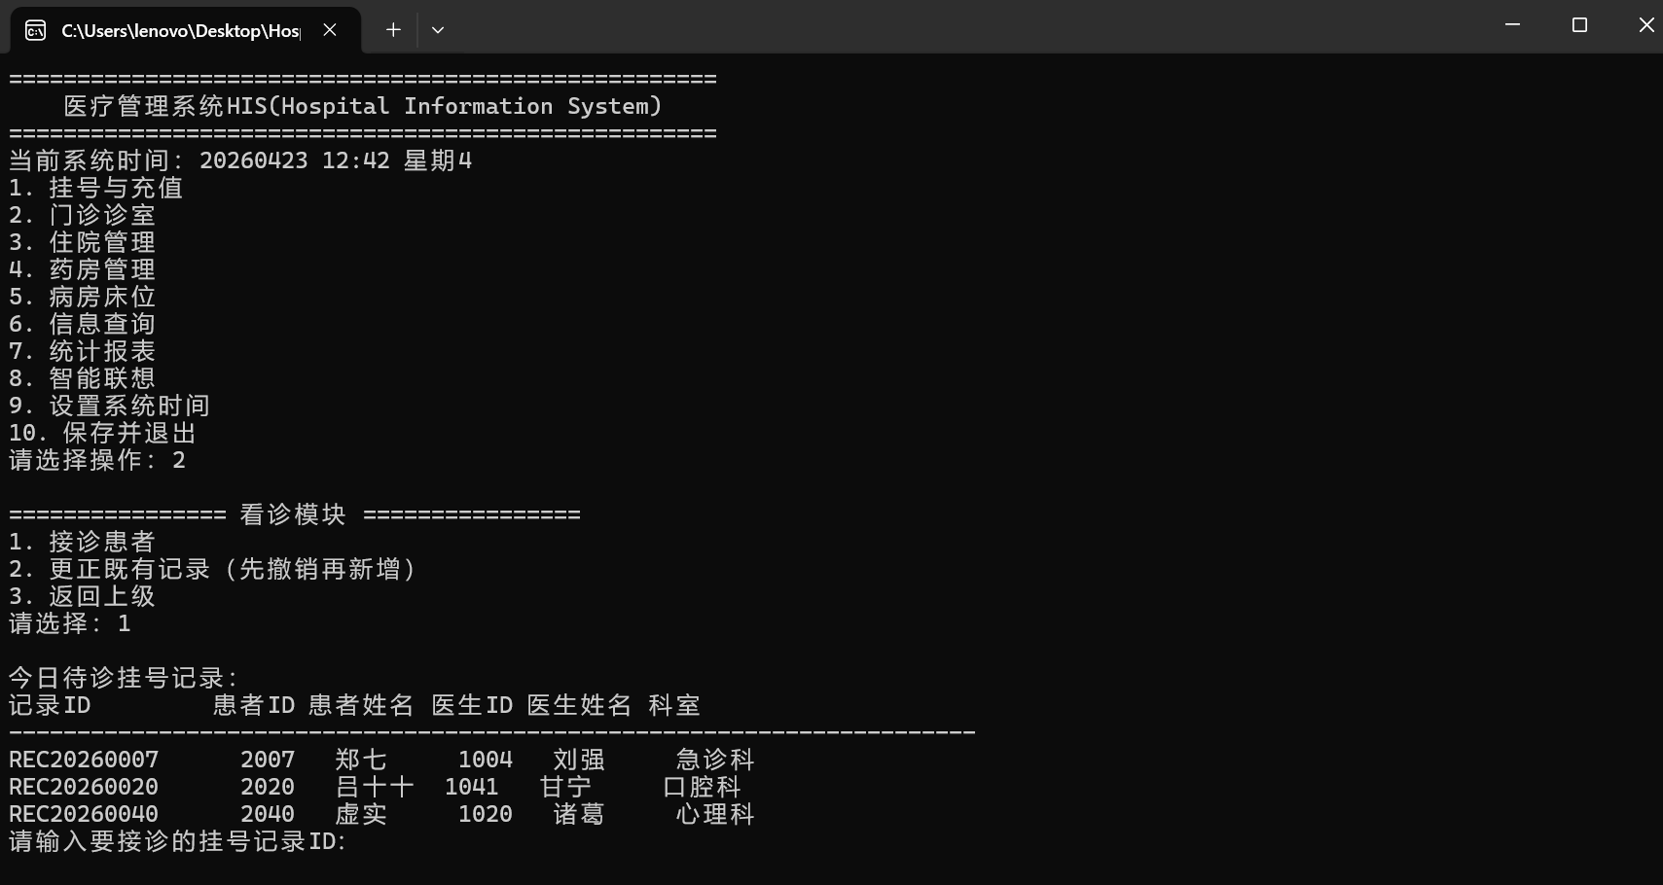
图IV-2-1 今日待诊挂号记录列表演示界面

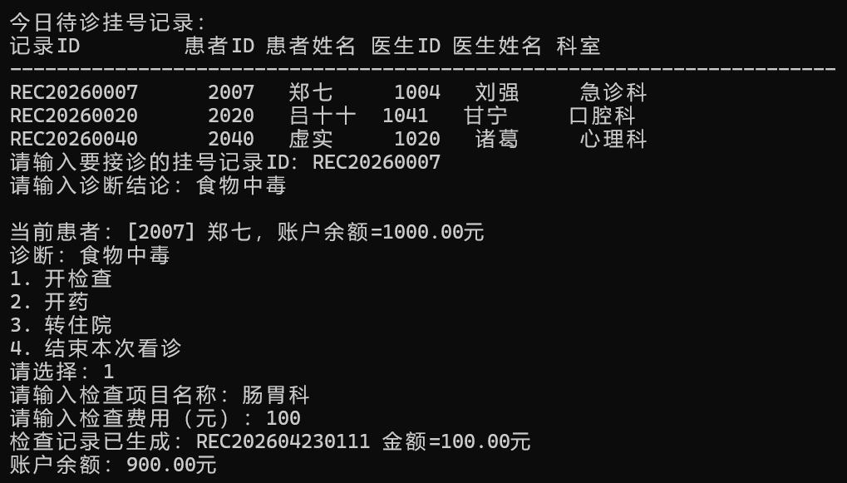
图IV-2-2 开检查成功演示

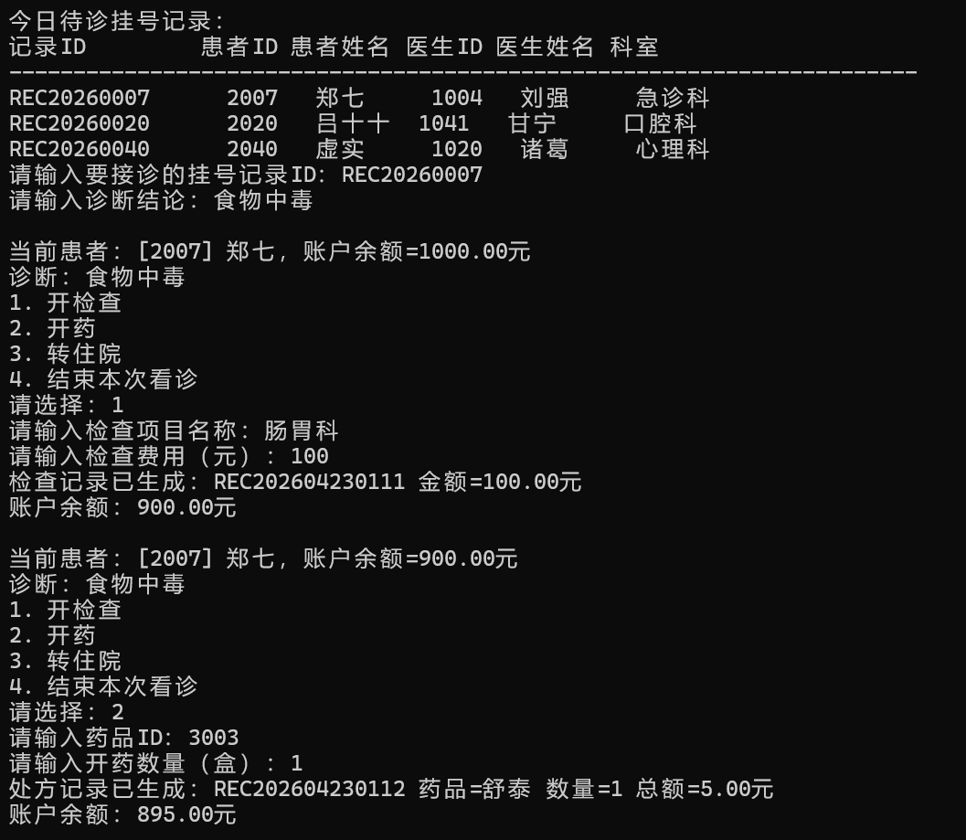
图IV-2-3 开药成功演示

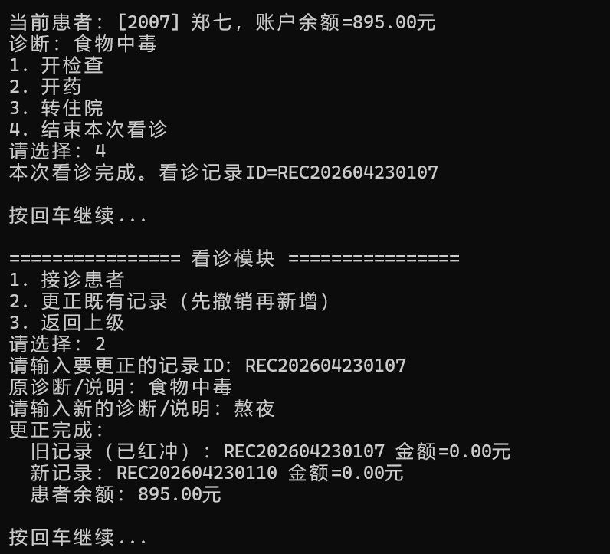
图IV-2-4 更正记录成功演示

3.住院管理模块
住院管理模块对应billing.cpp，围绕住院患者的住院办理、押金规则、住院期间费用扣除、补缴押金和出院结算等功能展开。
•查看当前住院患者：系统可显示所有当前在院患者的患者ID、姓名、床位、病房、押金余额、累计已收费和已住天数。
•手动办理住院：系统支持为患者分配床位、指定预计住院天数、输入押金，并建立InpatientNode住院档案。押金必须是100元的整数倍，并且不得低于“预计住院天数×200元”的最低要求。
•押金支付方式：住院押金既可以从患者账户余额扣除，也可以通过现金支付方式确认。若选择现金支付，系统会要求二次确认并写入操作日志。
•每日08:00自动扣费：系统通过当前系统日期和lastChargeDate判断当天是否已扣费，若未扣费则按照床位类型（日费200/500/800元）扣除住院费用，并更新押金余额、累计收费和住院天数。
•押金预警：当押金余额低于1000元时，系统会给出预警提示。
•补缴押金：系统支持对当前在院患者继续补缴押金，并更新押金总额与押金余额。
•出院结算：若患者在08:00之前出院，则不再收取当日费用；若08:00之后出院且当天尚未扣费，则系统会补扣当天费用。出院后会生成结算记录、释放床位、取消在院状态并给出应退款金额。
【插图建议】运行结果图H：住院办理成功界面；运行结果图I：当前住院患者列表；运行结果图J：自动扣费后押金预警；运行结果图K：出院结算结果。

图IV-3-1 住院办理成功界面演示
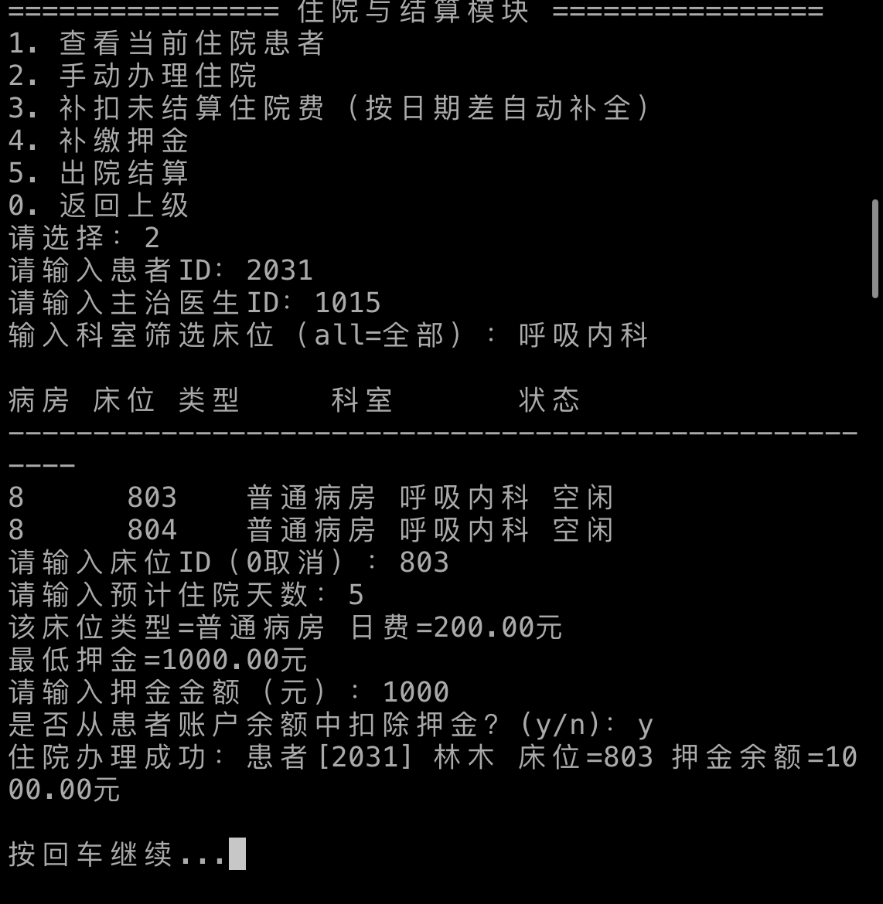

图IV-3-2 当前住院患者列表演示
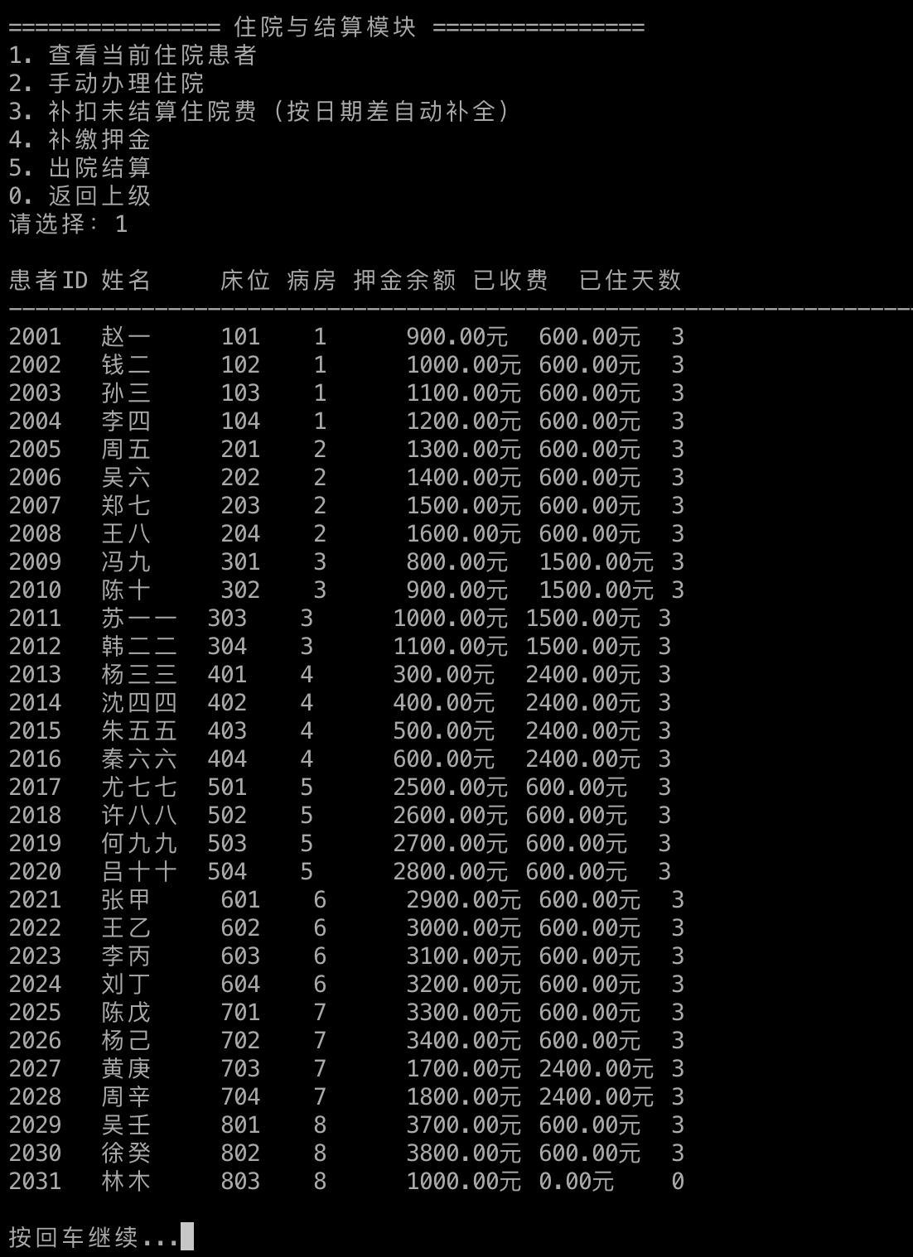

图IV-3-3 自动扣费后押金预警演示

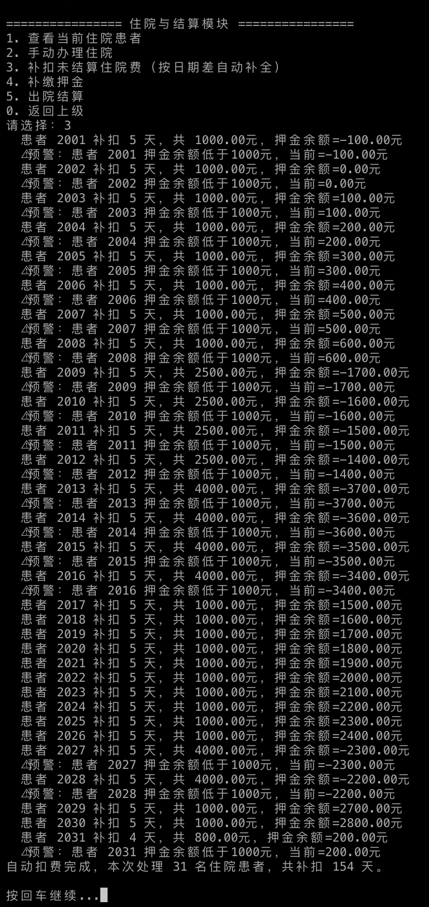
图IV-3-4 出院结算结果演示
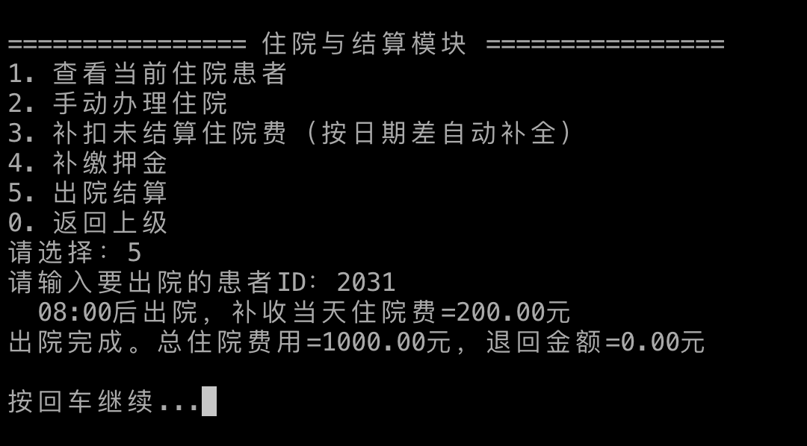
4.药房管理模块
药房管理模块对应pharmacy.cpp，主要完成药品信息查看、模糊查询、入库、出库和库存预警等功能。
•查看全部药品：系统可逐条列出药品ID、通用名、商品名、别名、单价、库存和关联科室等信息。
•药品模糊查询：支持以关键字对商品名、通用名和别名进行模糊检索，使查询更接近真实业务使用习惯。
•药品入库：通过输入药品ID和补货数量，为某种药品增加库存。
•药品出库：通过输入药品ID和数量减少库存；若出库量超过库存，则系统拒绝该操作。
•库存预警：当药品库存数量低于阈值时，可进入库存预警页面快速查看低库存药品。
【插图建议】运行结果图L：药房全部药品列表；运行结果图M：药品模糊查询结果；运行结果图N：库存预警界面。

图IV-4-1 药房全部药品列表演示

图IV-4-2 药品模糊查询结果演示

图IV-4-3 库存预警界面演示

5.病房床位模块
病房床位模块对应ward.cpp，负责管理医院床位资源。系统至少区分普通病房、重症病房（ICU）和VIP病房三类床位，并记录其所属科室、当前状态和已绑定患者。
•查看全部床位：可整体浏览所有床位的病房号、床位号、床位类型、科室、状态和患者占用情况。
•按科室筛选查看：用户可以只查看某个科室相关的床位资源。
•手动修改床位状态：支持对空闲/维护状态进行切换；对占用床位的状态修改进行了业务约束，避免绕过住院流程造成数据不一致。
【插图建议】运行结果图O：全部床位总览；运行结果图P：按科室筛选后的床位列表。

图IV-5-1 全部床位总览演示

图IV-5-1 按科室筛选后的床位列表演示

6.信息查询模块
信息查询模块对应module_d_search.cpp，用于在系统运行过程中对已有数据进行多条件检索与管理。系统提供按患者查询、按医生查询、按科室查询、按药品查询和软删除记录等功能。
•按患者查询、按医生查询、按科室查询和按药品查询可帮助操作者快速定位历史业务记录。
•软删除记录并不真正从文件或链表中物理删除，而是设置删除标记，从而兼顾数据保留与日常显示。
【插图建议】运行结果图Q：按患者查询结果；运行结果图R：软删除记录提示界面。

图IV-6-1 按患者查询结果演示

图IV-6-2 软删除记录提示界面演示

7.统计报表模块
统计报表模块在main.cpp中进行汇总实现，分为管理视角、医护视角和患者视角。管理视角报表显示医生数、患者数、药品种类、诊疗记录数、医院总营业额、床位统计等；医护视角报表显示医生繁忙度排行及住院患者按主治医生汇总；患者视角报表可展示指定患者的历史消费记录与住院费用情况。
【插图建议】运行结果图S：管理视角统计报表；运行结果图T：医护视角统计报表；运行结果图U：患者视角统计报表。
8.智能联想与系统时间设置
除核心业务模块外，本系统还实现了智能联想和系统时间设置两个辅助功能。输入关键字后，系统可在医生姓名/科室和药品名称中进行包含匹配；系统时间设置则可用于模拟跨天自动扣费和不同日期下的业务统计场景。
【插图建议】运行结果图V：智能联想结果；运行结果图W：系统时间设置成功界面。

V.关键技术与实现难点分析

本系统在实现过程中，除了完成功能本身，还针对课程设计中的关键考点进行了重点处理，包括：全程链表实现、统一安全输入、金额以分存储、撤销与软删除机制、文件容错与日志机制、跨模块数据关联与一致性约束、中文UTF-8显示与最终整合。上述处理保证了系统不仅“能跑”，而且“较稳定地跑”。

VI.测试与结果分析

为了验证系统的完整性、健壮性和鲁棒性，本组从功能流程测试、非法输入测试、持久化测试和文件容错测试四个层面进行了测试。测试环境采用Windows平台下的Visual Studio控制台工程，运行时使用项目目录中的文本数据文件作为初始数据。
测试编号 | 测试目标 | 关键输入/步骤 | 预期结果 | 实际结果
T1 | 系统启动与数据加载 | 直接启动程序 | 正确显示当前系统时间，并显示医生、患者、药品、记录、床位等数据加载信息。 | 通过
T2 | 旧患者挂号 | 主菜单1→2→按患者ID输入2006→选择出诊医生 | 生成挂号记录、扣减挂号费、显示挂号号与余额。 | 通过
T3 | 门诊开检查 | 主菜单2→1→输入挂号记录ID→1→输入检查项目与检查费 | 生成检查记录、扣减患者余额、营业额增加。 | 通过
T4 | 门诊开药 | 主菜单2→1→输入挂号记录ID→2→输入药品ID和数量 | 扣减库存、生成处方记录、扣减余额。 | 通过
T5 | 住院办理 | 主菜单3→2→选择床位→输入押金与预计天数 | 生成住院信息、床位状态改为占用。 | 通过
T6 | 自动扣费与押金预警 | 设置系统时间到次日08:00后进入主菜单3→3 | 系统按床位类型自动扣费，并在押金低于阈值时给出预警。 | 通过
T7 | 药房模糊查询 | 主菜单4→2→输入“阿莫” | 返回匹配药品列表。 | 通过
T8 | 统计报表 | 主菜单7→1/2/3 | 正确显示管理、医护和患者视角报表。 | 通过
T9 | 保存并重启 | 主菜单10保存退出，再重新启动 | 系统能恢复上次数据状态。 | 通过

1.非法输入与鲁棒性测试
测试场景 | 非法输入示例 | 系统预期行为 | 说明
菜单输入非法 | 在菜单处输入abc、@、空串 | 系统提示重新输入合法整数，不崩溃。 | 验证GetSafeInt()的有效性
年龄非法 | 新建患者时输入-1、0、200 | 系统提示年龄不合法，取消或要求重新输入。 | 避免异常患者档案
金额非法 | 输入1..2、-50、中文金额 | 系统提示“请输入合法金额”，不继续执行。 | 验证safeInputMoneyFen()
日期非法 | 输入20261340、20260230 | 系统识别日期错误并要求重新输入。 | 验证系统时间模块
药品数量非法 | 开药数量输入0、-3、1000 | 系统拒绝操作，提示数量范围错误。 | 避免库存异常
库存不足 | 对库存较低药品输入超额出库量 | 系统提示库存不足，库存保持不变。 | 验证库存约束
押金非法 | 输入350元或低于最低押金 | 系统提示押金必须为100元整数倍且不能不足。 | 验证住院办理规则
查询不存在对象 | 输入不存在的患者ID、医生ID、药品ID | 系统提示未找到，不发生越界或崩溃。 | 验证查询边界
数据文件损坏 | 某行字段数量异常 | 系统跳过坏行并记录到log_bad_data.txt。 | 验证文件容错能力
从测试结果看，本系统已经能够较好地完成课程设计所要求的主要功能流程。尤其是在非法输入拦截、挂号规则校验、药房库存校验、住院押金规则、逻辑删除/撤销和文件持久化等方面，系统表现出较好的稳定性。由于系统采用文本文件存储和控制台交互方式，其部署简单、调试直观、答辩展示也较为方便。

VII.运行结果截图建议（供最终Word文档插图使用）

由于程序运行结果图通常需要在本地运行后截图，因此本报告在此给出建议的截图位置以及推荐的操作顺序。实际制作最终提交版Word文档时，可按照以下步骤逐项截取。为避免不同功能之间相互影响，建议每截图一个大功能点后都备份并恢复一次数据文件，或重新解压工程后再测试。
截图名称 | 推荐操作步骤 | 示例输入 | 预期截图内容
图A主菜单界面 | 双击运行程序，等待系统完成数据加载并进入主菜单。 | 无需输入。 | 显示系统名称、当前系统时间和10个一级菜单。
图B旧患者挂号成功 | 主菜单输入1→选择2（旧患者直接挂号）→选择1（按患者ID查找）→输入患者ID→选择出诊医生工号。 | 患者ID可用2006；医生工号从“今日出诊医生”列表中任选一位，如1004。 | 显示挂号记录ID、挂号号、患者信息、医生信息、挂号费和扣费后余额。
图C充值成功 | 主菜单输入1→选择3（充值入口）→选择患者→输入充值金额。 | 可输入2007，再输入200。 | 显示充值成功及当前余额。
图D今日待诊记录列表 | 先完成一次挂号，再回到主菜单输入2→选择1（接诊患者）。 | 在上一步已经挂号成功的前提下，无需额外特殊输入。 | 显示今日待诊挂号记录表。
图E开检查成功 | 主菜单2→1→输入上一步显示的挂号记录ID→选择1（开检查）→输入检查项目和检查费。 | 如检查项目输入“血常规”，费用输入35。 | 显示检查记录已生成、金额和账户余额变化。
图F开药成功 | 重新挂号并进入接诊后，选择2（开药）→输入药品ID和数量。 | 如药品ID输入3001，数量输入2。 | 显示处方记录生成、药品名称、数量、总额和余额变化。
图G办理住院成功 | 重新挂号并接诊后选择3（转住院），或主菜单输入3→2（手动办理住院）→依次选择床位、天数、押金。 | 床位可输入101；预计天数输入5；押金输入1000；现金确认可输入y。 | 显示住院办理成功、患者编号、床位和押金余额。
图H当前住院患者列表 | 主菜单输入3→选择1（查看当前住院患者）。 | 确保之前已经成功办理住院。 | 显示当前住院患者列表。
图I自动扣费与预警 | 先通过主菜单9将系统时间改为次日08:00以后，再进入主菜单3→3（执行每日08:00自动扣费）。 | 日期可改为次日，如20260424；时间输入08、30；星期按实际输入。 | 显示自动扣费完成，并可能出现押金预警。
图J药品模糊查询 | 主菜单输入4→选择2（药品模糊查询）。 | 关键字可输入“阿莫”或“退烧”。 | 显示匹配到的药品候选结果。
图K床位总览 | 主菜单输入5→选择1（查看全部床位）。 | 无需特殊输入。 | 显示全部床位的病房号、床位号、类型、科室、状态和患者信息。
图L综合查询结果 | 主菜单输入6→选择1（按患者查询）或2（按医生查询）等。 | 如按患者查询可输入2001。 | 显示对应的历史记录查询结果。
图M管理视角统计报表 | 主菜单输入7→选择1。 | 无需特殊输入。 | 显示医生数、患者数、床位统计、营业额等。
图N医护视角统计报表 | 主菜单输入7→选择2。 | 若前面已办理住院，则效果更好。 | 显示医生繁忙度排行和住院患者按主治医生汇总。
图O患者视角统计报表 | 主菜单输入7→选择3→选择按ID或姓名查询患者。 | 可输入患者ID 2001。 | 显示该患者的历史消费记录与当前住院费用信息。
图P智能联想 | 主菜单输入8。 | 可输入“内科”“张”“阿莫”“眼药”等关键字。 | 同时显示医生联想结果和药品联想结果。
图Q设置系统时间 | 主菜单输入9，依次输入日期、小时、分钟和星期。 | 如20260424、8、30、3。 | 显示系统时间已更新。

VIII.项目收获、不足与改进方向

1.项目收获
•通过本次课程设计，小组成员对链表在实际项目中的应用有了更深入的理解，不再停留于教材层面的增删改查，而是真正将链表用于多种实体数据的组织和跨模块协同。
•对“模块化设计”的认识明显增强。项目中的挂号、看诊、住院、药房、床位、查询、持久化和统计看似独立，实际上彼此紧密关联，只有在统一数据结构和接口规范下，系统才能稳定运行。
•在程序健壮性方面积累了经验，尤其是非法输入拦截、文本文件容错、逻辑删除和日志记录等内容，让小组成员体会到“能跑”和“稳定可靠地跑”之间的区别。
•通过最后的整合与答辩准备，小组进一步理解了软件工程中接口统一、冲突排查、整体联调和测试验证的重要性。
2.存在的不足
•系统界面仍以控制台为主，功能完整但美观性有限，与真正商用医院信息系统相比仍较为简化。
•住院数据虽然支持完整逻辑，但当前初始数据中未预置在院患者，因此部分统计页面在首次运行时需要先人工办理住院后才能更充分地展示。
•查询和统计功能目前以基础文本展示为主，尚未扩展到图形化报表、分页浏览等更高级的交互形式。
•文件存储采用文本格式，虽然清晰易调试，但在大规模数据场景下效率和一致性保障仍不如数据库系统。
3.改进方向
•在后续版本中，可增加更丰富的初始住院样例数据，以便更直接地演示住院和统计功能。
•可进一步优化查询与统计界面，例如增加分页、排序、筛选和更丰富的统计指标。
•如果后续课程或项目允许，可尝试将文本文件持久化升级为数据库持久化，并增加更友好的图形化界面。
•可进一步增强日志系统，使其覆盖更多业务动作，为审计和错误追踪提供更完整的支持。

IX.结论

总体而言，本组完成的“医疗管理系统”较好地达到了课程设计的预期目标。系统以链表为核心数据结构，实现了挂号、看诊、检查、开药、住院、自动扣费、出院结算、药房管理、病房床位管理、信息查询、统计报表、智能联想和系统时间设置等较为完整的业务功能；同时也兼顾了非法输入拦截、文本文件持久化、坏数据容错、软删除与撤销等课程考察点。
在不依赖Git、CMake等高级工程化工具的前提下，本组仍通过统一头文件、统一字段命名、统一业务规则和人工联调的方式完成了多人合作开发，最终形成了一套能够在Visual Studio环境下编译运行、便于答辩展示的完整工程。这一过程既提升了小组成员对程序设计基础知识的综合运用能力，也增强了大家对模块化设计、系统整合与软件测试的理解。

